

|  |  |
| --- | --- |
| HUMBERTO ROCHA GUIMARÃES | **RA:** 51722107 |
| HENRIQUE KOZLOV SOUZA | **RA:** 51720751 |
| GABRIEL RUIZ GUIMARÃES MELITO | **RA:** 51722539 |
| VALDIR SANTOS JÚNIOR | **RA:** 51722010 |
| GABRIEL LOPES SOUZA | **RA:** 51711392 |
| THIAGO CASSIMIRO | **RA:** 51722716 |
| VICTOR SILVERIO DE SOUZA JUNIOR | **RA:** 51520722 |
| MARIA HELENA DA SILVA ARAÚJO | **RA:** 51722563 |
| JOÃO VICTOR NUNES DOS SANTOS | **RA:** 51720740 |
| MARCOS VINÍCIUS ASSUNÇÃO F. OLIVIEIRA | **RA:** 51722959 |

DESENVOLVIMENTO DE UM SOFTWARE VOLTADO PARA INFORMATIZAR OS PROCESSOS DA CLÍNICA VETERINÁRIA UNIMONTE.

Santos

2018/2



CENTRO UNIVERSITÁRIO SÃO JUDAS UNIMONTE

|  |  |  |  |
| --- | --- | --- | --- |
| HUMBERTO ROCHA GUIMARÃES | **RA:** 51722107 |  |  |
| HENRIQUE KOZLOV SOUZA | **RA:** 51720751 |  |  |
| GABRIEL RUIZ GUIMARÃES MELITO | **RA:** 51722539 |  |  |
| VALDIR SANTOS JÚNIOR | **RA:** 51722010 |  |  |
| GABRIEL LOPES SOUZA | **RA:** 517113902 |  |  |
| THIAGO CASSIMIRO | **RA:** 51722716 |  |  |
| VICTOR SILVERIO DE SOUZA JUNIOR | **RA:** 51520722 |  |  |
| MARIA HELENA DA SILVA ARAÚJO | **RA:** 51722563 |  |  |
| JOÃO VICTOR NUNES DOS SANTOS | **RA:** 51720740 |  |  |
| MARCOS VINÍCIUS ASSUNÇÃO F. OLIVIEIRA | **RA:** 51722959 |  |  |

DESENVOLVIMENTO DE UM SOFTWARE VOLTADO PARA INFORMATIZAR OS PROCESSOS DA CLÍNICA VETERINÁRIA UNIMONTE.

Projeto Integrador apresentado ao Centro Universitário Monte Serrat como exigência parcial para a aprovação na disciplina Projeto Interdisciplinar 2Bdo Curso de Análise de Desenvolvimento de Sistemas.

**Orientador: Prof. Ms. Nina Maria Bueno.**

Santos

2018/10

**BANCA EXAMINADORA**

Nome do examinador:

Titulação:

Instituição:

Nome do examinador:

Titulação:

Instituição:

**Local:** Centro Universitário São Judas – UNIMONTE

**Data da aprovação**: __/__/__

**RESUMO**

Neste trabalho, o grupo composto por estudantes do curso de Analise e Desenvolvimento de Sistemas, está em processo de desenvolvimento parcial de uma ferramenta que agregará benefícios como agilidade, integridade, modernização e praticidade para a Clínica Veterinária – Campus Unimonte. Um projeto real, para um cliente real, utilizando conhecimentos adquiridos através do curso de Análise e Desenvolvimento de Sistemas, baseado em fundamentos de banco de dados e desenvolvimento para web, utilizando as ferramentas, Sublime, Visual Studio Code, SQL Server, MySql Workbench , BR-Modelo e o Apache XAAMP. O cenário atual da clínica, utiliza fichas para controle de agendamento e consultas para atender seus clientes, através de processos manuais que demandam tempo e recursos físico, além de espaço para armazenamento das fichas. A ferramenta proposta automatizará o agendamento de consultas, exames e cirurgias da Clínica Veterinária Campus Unimonte, permitindo aos profissionais envolvidos, um controle efetivo e um melhor atendimento aos animais e seus donos.

Palavras Chaves: Veterinária, sistema de agendamento,

Sumário

INTRODUÇÃO 7

1. SOFTWARES SIMILARES 8

1.1. Agenda Otimizada 8

1.2. Consultório 2019 11

1.3. Consultório Captura. 13

2. ENGENHARIA DE REQUISITOS 14

• Requisitos funcionais 16

3. FUNDAMENTOS HTML E CSS 18

4. RELATÓRIO TÉCNICO 21

4.1. OBJETIVO DO PROJETO 21

4.2. Cenário atual do cliente e suas necessidades 21

4.3. CENÁRIOS PROPOSTO. 22

4.4. AMBIENTE DE DESENVOLVMENTO 22

4.4.1. Ferramentas 22

4.4.2. Tecnologias 23

4.5. FUNCIONALIDADES 23

4.6. MER DO BANCO DE DADOS. 24

4.7. DESCRIÇÕES DE CASO DE USO 25

4.7.1. CASO DE USO: CLIENTE 25

4.7.2. CASO DE USO: ANIMAL 25

CONCLUSÃO 27

BIBLIOGRAFIA 28

**ÍNDICE DE FIGURAS**

Figura 1- Tela principal - Agenda Otimizada 8

Figura 2 - Tela do calendário 9

Figura 3 Tela do Agendamento - Agenda Otimizada 9

Figura 4 - Tela Consultório 2019 11

Figura 5 - Controle financeiro - Consultório 2019 12

Figura 6 Telas Mobile – Consultório 2019 12

Figura 7- Tela Consultório Captura 13

Figura 8 Atividades da engenharia de requisitos 14

Figura 9 Estrutura Básica HTML, Fonte: www.tableless.github.io 18

Figura 10 Declaração da tag style. 19

Figura 11 – Utilizando o CSS na tag <H1>. 20

Figura 12 Equipe de Banco de Dados ADS2B 2/2018 24

# INTRODUÇÃO

Atualmente a clínica veterinária São Judas-UNIMONTE tem seus registros físicos armazenados em papeis, assim como o agendamento. O Software que estamos desenvolvendo possui a modernização e informatização dos processos realizados pelo atendente, fornecendo agilidade e integridade dos dados diminuindo o atrito do meio físico.

Os principais problemas informados foram: demora na verificação de medicações, agendamento de consultas e meio físico, pois as fichas são organizadas em pastas dentro de gabinetes atrasando o processo de consulta de fichas dos animais.

Nosso projeto tem como ideia principal desenvolver através do conhecimento multidisciplinar, um software de interfaces web e mobile utilizando banco de dados. Na parte de Mobile temos como intuito utilizar o banco de dados para armazenamento dos dados do Hospital Veterinário, e neles serão criadas tabelas contendo dados do animal; dados do dono; datas e horários da consulta; nome do veterinário e sua especialidade; pagamentos; recebimentos e demais funcionalidades que serão acrescentadas conforme andamento do projeto. Nosso time conta com dois grupos com pesquisas e tarefas diferentes, porém com o mesmo objetivo. Foi dividida em duas partes, a primeira equipe *“Back-End”* é responsável pelo desenvolvimento e integração do banco de dados, a segunda equipe *“Front-End”* fica responsável pelo desenvolvimento do site web.

Complementando e apoiando o desenvolvimento de nosso software, efetuamos pesquisas teóricas nos assuntos: Softwares similares, Conceitos de engenharia de requisitos e conceitos de ferramentas de desenvolvimento web.

# SOFTWARES SIMILARES

# Agenda Otimizada

Aumenta o faturamento da sua clínica, realizando a gestão inteligente da sua agenda.

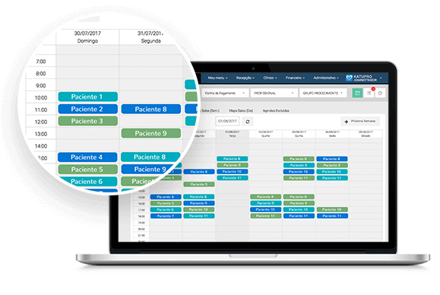

Figura - Tela principal - Agenda Otimizada

Principais vantagens

* Redução de números de ausência dos pacientes
* Agilidade no atendimento e fidelização dos pacientes
* Agendamento online, integrado site da clínica e agenda
* Agendamento em série de consultas e procedimentos

Agenda médica completa

É possível agendar pacientes com poucos cliques, reduzir o número de ausências na clínica e ainda gerenciar os atendimentos da melhor maneira.

* Agendamento por profissional, especialidade, sala, unidade, procedimento e cirurgia.
* Confirmação de consulta por SMS com mudança de status automática na agenda.
* Agenda com trave inteligente para limitar atendimentos de acordo com estratégia da clínica.

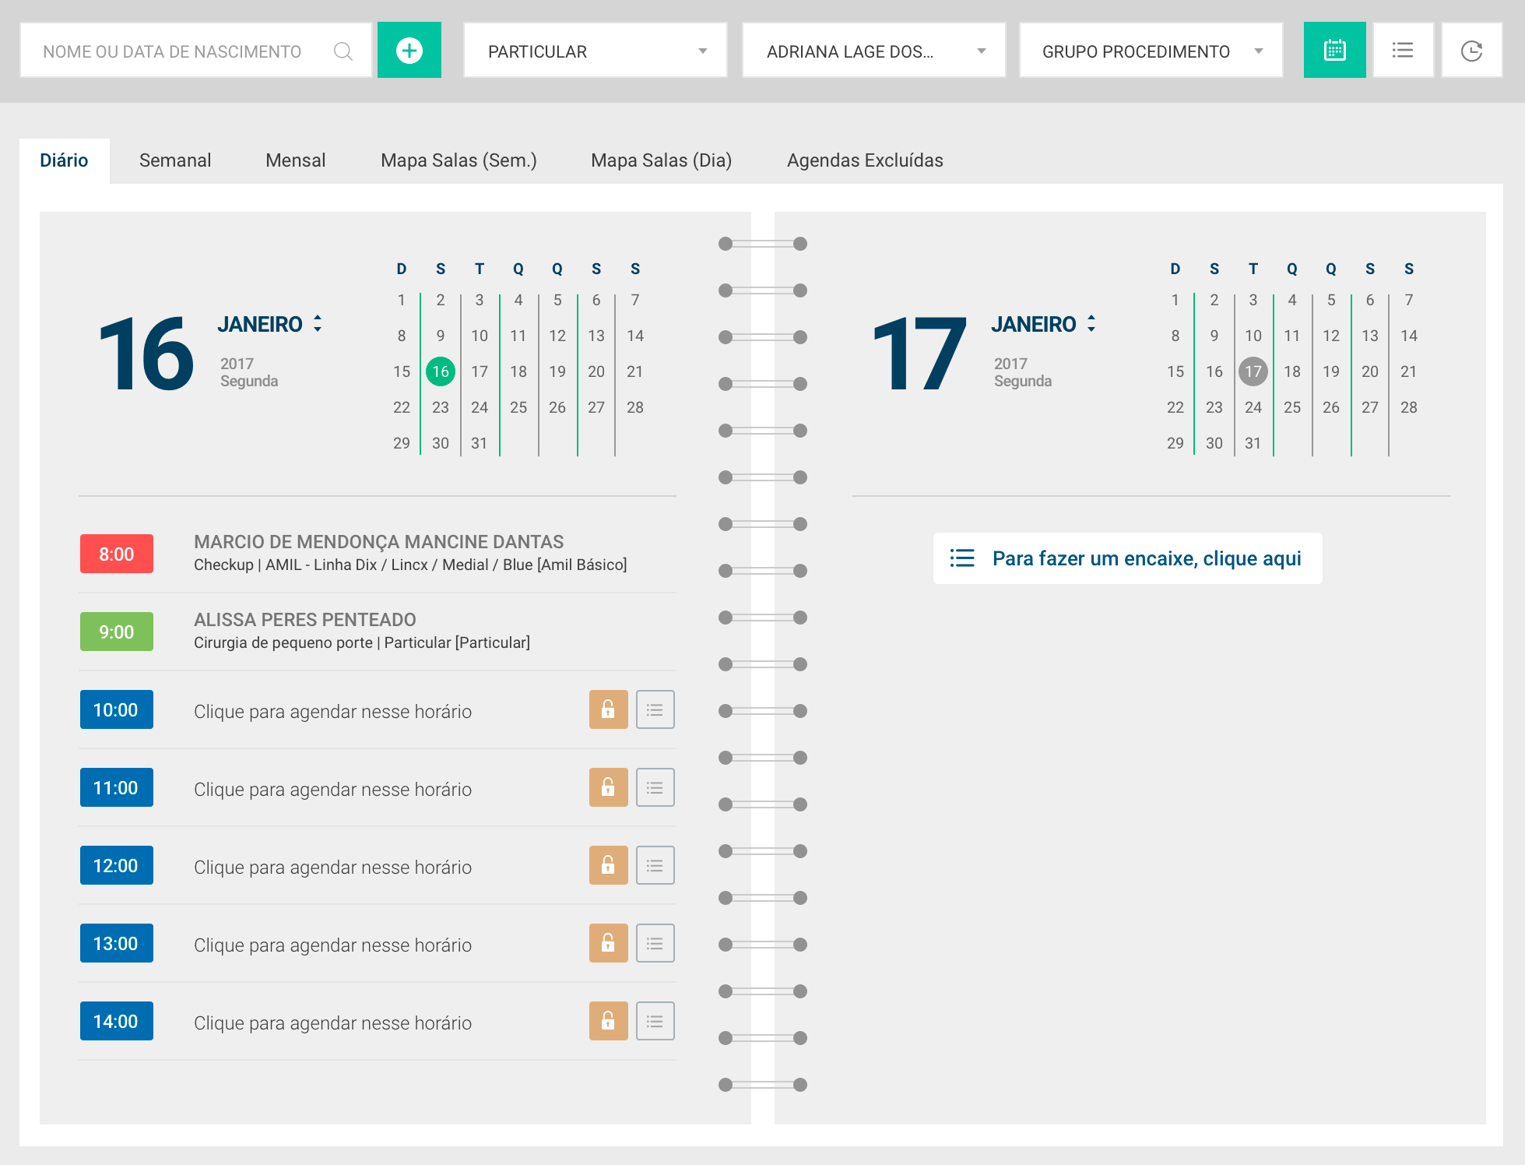

Figura - Tela do calendário

Qualidade e agilidade no atendimento

Permite a melhor qualidade e agilidade no atendimento ao cliente e que ajuda a controlar a eficiência do seu atendimento.

* Controle de agendamento de cirurgias
* Visualização diária, semanal mensal, por sala e fila de espera
* Relatório por tempo de atendimento
* Relatório de agendamento personalizável
* Relatório de pacientes

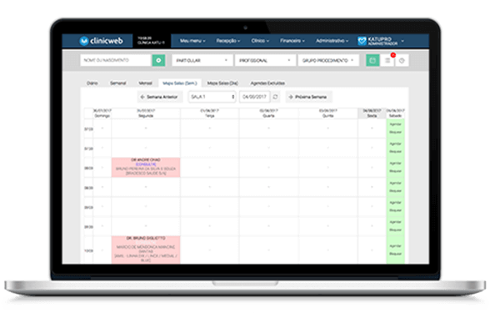

Figura Tela do Agendamento - Agenda Otimizada

Benefícios da Agenda Otimizada

Personalização da agenda

* Configure as cores da sua agenda por profissional e procedimento (consulta e exames). Assim a sua agenda médica fica mais organizada e simplificada de usar.

Agendamento online

* Possibilite que seu paciente realize agendamento por especialidade, profissional, data e horário, selecionando a opção de pagamento. É simples, rápido e prático.
* Envio de mala direta por SMS ou email
* Personalize as mensagens a serem enviadas aos seus pacientes e aumente o vínculo, e a visibilidade entre eles e sua clínica. Tem variadas opções de filtro como por data de aniversário, sexo, cidade e como opções de SMS ou email.
* Otimização dos processos de agendamento
* Visualize a sua agenda por data, semana, mês, salas (gerenciamento das salas da clínica) e agendas excluídas.

Relatório de agendamento

Personalize relatórios de agendamentos de acordo com os filtros disponíveis nos sistemas.

Controle de agendamento de cirurgias

Efetue orçamentos e agendamentos de procedimentos cirúrgicos, vinculados a equipe local, duração e materiais utilizados na cirurgia.

Lista de espera

Atenda o maior número de pacientes que conseguir, criando uma lista de espera para aqueles que estão aguardando a marcação de consultas. Se algum paciente desmarca com antecedência é possível preencher o horário vago com eficiência.

Agendamento por unidades

Realize agendamentos buscando por especialidades, profissionais, período e dias da semana disponíveis por unidade.

Prós

Software possui vários módulos de gestão, assim facilitando o dia a dia do funcionário da clínica em sua gestão. Interface amigável intuitiva, facilitando a utilização do software por usuários leigos

Contras

Utilização de cores que destoam do sistema, dificultando muita das vezes na visualização e acompanhamento da funcionalidade.

# Consultório 2019

Horários personalizáveis por profissional e confirmações por SMS.

Criação de uma agenda para cada profissional com datas e horários de cada paciente. Para marcações, retorno de pacientes em sua clínica e também encaixes. Agenda da semana pode ser visualizada pelo celular através de um aplicativo e também utilizando o sms para aviso de suas consultas.

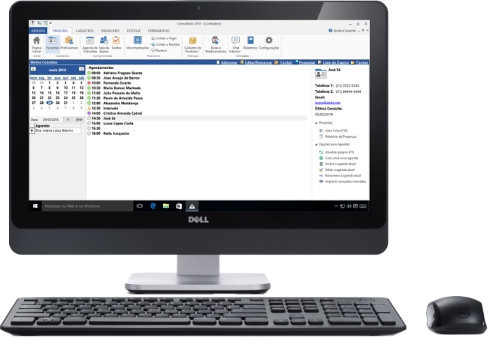

Figura - Tela Consultório 2019

Cadastro e Histórico completos dos pacientes.

Realização do cadastro completo, com todos os dados completos de seus pacientes, incluindo anexos e mantendo sempre organizados e seguro as informações dos seus pacientes. Todas as informações sigilosas são protegidas por senhas.

Controle Financeiro Completo para agilizar a administração.

Controle suas finanças com fluxo de caixa, contas a pagar e receber. Cadastre procedimentos com valores diferenciados para cada convênio. E tenha uma tabela completa de gastos e ganhos através de um gráfico.

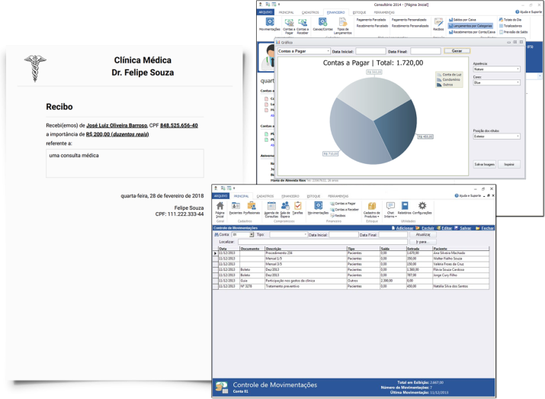

Figura - Controle financeiro - Consultório 2019

Agenda Online.

Planeje seu dia de trabalho acessando sua agenda através de qualquer aparelho com internet.

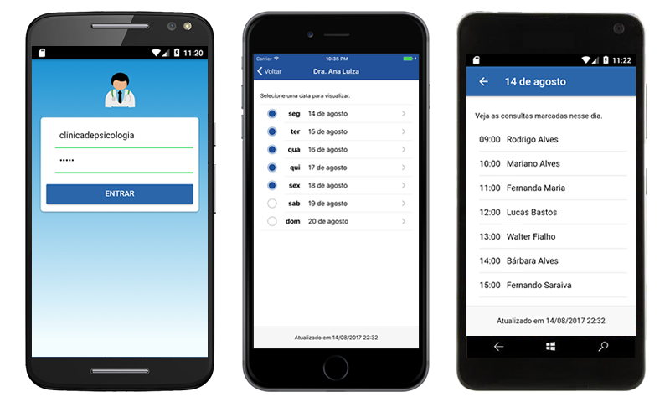

Figura Telas Mobile – Consultório 2019

# Consultório Captura.

O Consultório Captura é mais um aplicativo exclusivo, para [IOS](https://itunes.apple.com/us/app/consult%C3%B3rio-captura/id1436632967?l=pt&ls=1&mt=8) e [Android](https://play.google.com/store/apps/details?id=com.vbbsoftware.consultoriocaptura), que permite transferir imagens da câmera ou da galeria de fotos de seu celular diretamente para o prontuário. Alem de fotos do paciente, poderá usar esse recurso para digitalizar exames e outros documentos.

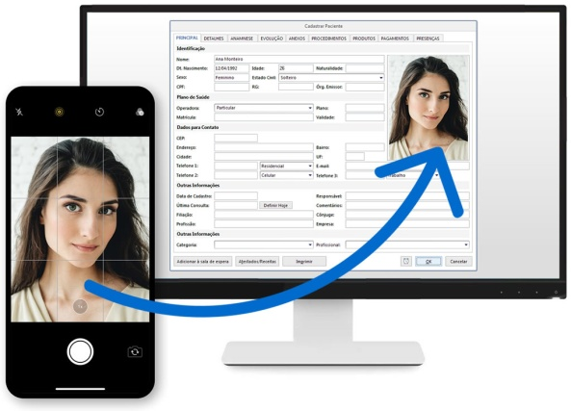

Figura - Tela Consultório Captura

Prós

Software bem finalizado, com funções interessantes que ajudam no dia a dia do funcionário responsável pelos agendamentos, assim facilitando e otimizando a rotina da clínica.

Sistema de agendamento via “*aplicativo mobile*” facilitando os agendamentos caso haja problemas com o “*Desktop*”

Contras

Interface pouco convidativa, utilizando de organização e símbolos parecidos com a do pacote Office, cores “mortas” pouco atrativas, assim tornando a experiência do usuário frustrante.

Sem muitas opções de personalização.

# ENGENHARIA DE REQUISITOS

Segundo Sommerville (2007), A engenharia de requisitos tem como objetivo final definir o que o desenvolvedor deve seguir à risca para o desenvolvimento satisfatório do sistema, para entregá-lo em perfeitas condições de uso ao seu cliente atendendo todos os requisitos básicos pedidos.

É um processo que engloba todas as atividades que contribuem para a produção de um documento de requisitos e sua manutenção ao longo do tempo e é responsável por coletar dados indispensáveis, necessários, de que o usuário necessite para solucionar um problema e alcançar seu objetivo. Esse processo deve ser utilizado no começo do projeto, para determinarem se este é ou não viável de se prosseguir para a identificação dos requisitos.

A atividade do processo de levantamento de todos os requisitos básicos para o desenvolvimento de um software possui quatro fases: análise de viabilidade, coleta e análise de todos os dados para a estruturação dos requisitos básicos, levantamento e confirmação dos dados solicitados pelo usuário. Na coleta de dados feita através do analista, tem a função de compreender a necessidade do usuário.

Para o levantamento dos requisitos básicos podem ser utilizadas de diversas técnicas tais como: (JAD) Joint Application Development: prototipação, entrevista, questionário, observação, implementação da função de qualidade (IFQ), casos de uso e pontos de vistas. O IFQ tem como objetivo coletar exigências dos usuários, por meio desta coleta desenvolver o software solicitado.

Conforme pode ser observado na FIG. 1, Sommerville (2007, p. 50) define que o processo de engenharia de requisitos é composto de quatro atividades: estudo de viabilidade, levantamento e análise de requisitos, documentação dos requisitos e, por fim, validação dos requisitos. Ao final dessas atividades, é obtido o documento de requisitos.

Estudo de viabilidade

Levantamento e análise de requisitos

Documentação dos requisitos

Validação dos requisitos

Documento de Requisitos

Figura Atividades da engenharia de requisitos

**Estudo de Viabilidade**

E o momento no qual os grupos de desenvolvedores sentam-se para avaliar se o desenvolvimento do projeto e viável e funcional para o cliente ou não.

**Levantamento e Analise dos Requisitos**

Momento no qual se utiliza de técnicas especificas da área para o levantamento de informações para o desenvolvimento do projeto, entrevistando o cliente para-se obter o nível de excelência nos requisitos do projeto.

**Documento de Requisitos**

Etapa na qual tudo que vai ser desenvolvido está documentado para atestar a qualidade do software.

Também é vital para o desenvolvimento do sistema, determina o sucesso ou fracasso do projeto. O requisito colhido deve ser quantitativos, detalhados e relevantes para o projeto. Pois fornecerão a referência para validar o produto final, estabelecendo o acordo entre o cliente e fornecedor sobre o que é o software fará e consequentemente reduzirão os custos de desenvolvimento, pois requisitos mal definidos implicam num retrabalho.

**Validação dos Requisitos**

Processo de validação dos requisitos tem por si atestar que tudo que o cliente requisitou seja cumprido na etapa de desenvolvimento, assim garantindo que nada fique para traz, ou seja feito algo fora das especificações pedidas pelo cliente.

**Reconhecer o Problema**

Encontra-se a especificação do sistema, planejamento, o contato do analista com o cliente.

**Avaliar o problema e a síntese da solução**

Entende-se o problema, e faz a identificação das informações que serão necessárias ao usuário, informações necessárias ao sistema e a melhor seleção para a melhor solução possível dentro das propostas obtidas;

**Modelar**

Usado para o suporte de síntese da solução, o modelo vai apresentar ferramentas que facilita o entendimento do sistema.

**Especificar os requisitos**

Consolidam as funções, interfaces, desempenho e o contexto e as restrições do sistema.

**Revisar**

Junto com o cliente e analista, avaliarão o objetivo do projeto com o intuito de eliminar possíveis redundâncias, inconsistências e omissões dos sistemas, e assim utilizar as nomenclaturas de tipos de requisitos e suas funções e ordem de importância.

**Requisitos do projeto**

São os requisitos relacionados a regra de negócios, gerenciamento do projeto e a entrega do produto.

**Requisitos do produto**

São os requisitos técnicos do produto, proteção e segurança do sistema e o desempenho do mesmo.

# Requisitos funcionais

Vão estabelecer como o sistema vai agir e como as funcionalidades do sistema devem ser feitos, nesta fase, pode usar o MER, modelos de casos de uso, fluxogramas, facilitando o entendimento do sistema.

* Requisitos não funcionais

Definem as restrições e qualidades de como o sistema deve realizar suas atividades.

**Gerencia de Requisitos**

Mudanças nos requisitos podem ocorrer durante todo o processo de software, desde o levantamento de requisitos até durante a operação do sistema em produção. Isso ocorre devido à descoberta de erros, omissões, conflitos, inconsistência nos requisitos, melhor entendimento dos usuários sobre as suas necessidades, problemas técnicos, mudanças de prioridades do cliente, mudanças no negócio, concorrentes, mudanças econômicas, mudanças no ambiente de software, mudanças organizacionais, etc., para evitar os problemas causados por essas modificações utiliza-se a gerencia de requisitos.

Esse processo engloba atividades que ajudam a equipe a identificar, controlar e rastrear os requisitos, e gerenciar ligações, dependências e mudanças dos mesmos, em qualquer momento ao longo do ciclo de vida do software.

Dessa forma, a gerência de requisitos possui as seguintes atividades: controle de mudanças, controle de versão, acompanhamento do estado dos requisitos e rastreamento de requisitos.

A definição de um processo apropriado para uma organização é muito importante e traz diversos benefícios, pois uma boa descrição de um processo fornece orientações e reduz a probabilidade de erros ou esquecimentos. O mais importante é saber que não existe um processo ideal, portanto adaptar um processo para as necessidades internas é sempre a melhor escolha ao invés de impor um processo à organização. (SOMMERVILLE, 2007).

# FUNDAMENTOS HTML E CSS

**3.1 HTML**

Quando se trata de desenvolvimento *WEB*, a linguagem *HTML (Hyper Text Markup Language* ou Linguagem de Marcação de Hipertexto) é dispara a mais utilizada. Hipertextos são conjuntos de mídias como imagens, áudios, textos e outros elementos. A estrutura desta linguagem é formada por *TAGS* “<código>” que iniciam e terminam as marcações.

O motivo pelo qual o HTML é a tecnologia para desenvolvimento web mais utilizada, caracteriza-se pela forma de criação de sites com compatibilidade para quase todos os tipos de dispositivos independentes do tamanho de tela, podendo exibir imagens, vídeos, sons, textos links e outros. A pagina desenvolvida em HTML pode se manter ativa mesmo sem conexão com a internet, pois os aparelhos possuem possibilidade de armazenar em cache parte do carregamento da página, sendo considerada a mais versátil e prática linguagem para desenvolvimento web. [Schroeder, 2012].

O HTML teve sua origem em 1989, era exclusiva de uso universitário com o objetivo de padronizar a estruturação de documentos textuais e protocolos de comunicação HTTP (Hyper Text Transfer Protocol) através das elaborações feitas pelo físico e cientista Prof. Tim Berners-Lee, que considerava o HTML como “Uma grande biblioteca de multimídias”, por ventura Timothy também foi criador da World Wide Web famoso [www.](http://www.) [Dias, 2013].

Conforme figura 9 com a estrutura básica *default* principal do HTML:

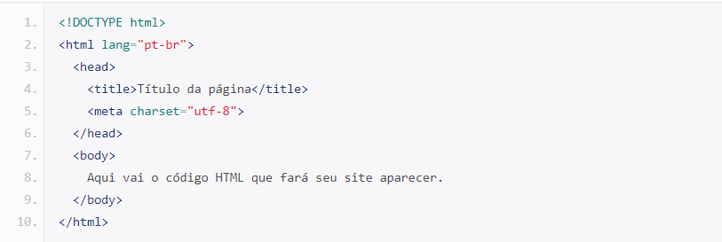

Figura 9 Estrutura Básica HTML, Fonte: www.tableless.github.io

As tags são fundamentais e sem elas o código não será compilado.

Tag <html lan “pt-br”> : Definindo o idioma.

Tag <head> : Cabeçalho.

Tag <title>: Adiciona o Titulo da pagina, aparecerá no topo da janela do navegador

Tag <meta charset = “utf-8”> : Indica o formatado da codificação

Tag <body>: É o corpo do código, onde são inseridas as informações como tabelas, figuras, campo de textos e toda a biblioteca de utilidades que são possíveis no HTML.

Algumas tag’s podem possuir diversos parâmetros, por isso há necessidade de fecha-las. Para serem fechadas é preciso reescrever a tag com uma barra “/”, assim delimitando o início e o fim da tag.

**3.2 Fundamentos de CSS**

Dentro do universo webhá diversas ferramentas utilizadas para o desenvolvimento de páginas HTML, dentre elas o CSS (Cascading Style Sheets) tecnologia utilizada para formatar o documento HTML. CSS é uma ferramenta que adiciona estilos como cores, fontes e alinhamentos para a página. Quando o CSS toma conta da modelagem da página, o código torna-se bem estruturado e simples de fazer correções. [Mendonça, 2013].

O CSS é declarado também com tags, porém, dentro de marcações “Style” como mostra a figura 2:

**<STYLE type="text/css">   
<!-  
  
Definição dos estilos:   
  
-->   
</STYLE>**

Figura Declaração da tag style.

A informação é capturada pelo HTML, informação pode ser qualquer mídia, fonte de texto, vídeo, imagem ou qualquer outro elemento criado. Uma forma de memorizar a função do CSS é imaginar que ele serve para formatar a informação que vier, quase sempre visual. Abaixo na figura 2 está um exemplo da formatação da informação que neste caso é a marcação “<H1>”:

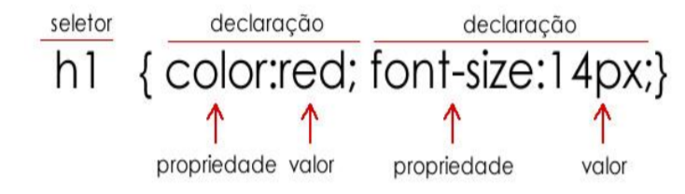

Figura 11 – Utilizando o CSS na tag <H1>.

Na figura 3, há o objeto HTML seletor que é a informação que será formatada, neste caso “H1”. Logo em seguida segue-se a propriedade e o valor que será agregado, por exemplo na propriedade “color” foi agregado o valor “RED”, valor no qual fará o texto pertencente a tag <H1> obter a cor vermelha, e em seguida “font-size” como propriedade e “14px” como valor, o que resultará na alteração no tamanho da fonte para 14 pixels. [Ferreira E 2012]

# RELATÓRIO TÉCNICO

# OBJETIVO DO PROJETO

O objetivo principal deste trabalho desenvolvido pela turma de Análise e desenvolvimento de sistemas (ADS) da Universidade São Judas Campus Unimonte, Tem como foco a melhoria no sistema de atendimento e agendamento de consultas, exames e procedimentos no Centro Médico Veterinário do Campus situado na cidade de Santos-SP.

Através de conhecimentos adquiridos durante os ciclos do curso, atendendo a demanda da faculdade em otimizar o sistema de atendimento e agendamento do Centro Médico Veterinário do campus, iniciamos o desenvolvimento de um software para suprir toda a necessidade dos atendentes da recepção, assim otimizando o tempo e evoluindo a qualidade do atendimento prestado ao público. Com a utilização do banco de dados e do software desenvolvido pela turma de ADS, projeta se uma melhora significativa no atendimento e também uma grande melhora na organização e no agendamento de procedimentos. Tais hoje são todos realizados de maneira analógica sendo feitos a mão e todo o “banco de dados” da unidade e constituído a partir de fichas manuais, assim o trabalho da turma de ADS e informatizar todo esse processo para facilitar e melhorar a rotina diária dos atendentes e médicos que prestam serviço ao Centro Médico Veterinário São Judas.

# Cenário atual do cliente e suas necessidades

O atual cenário da área da veterinária está em grande ascensão cada vez mais hoje em dia, e com isso veio uma necessidade maior para as clinicas veterinárias e outros estabelecimentos do gênero como canis e pet shops precisam possuir um acervo de dados com acesso rápido e prático, porém muitos lugares ainda possuem seu banco de dados/informações em fichas feitas manualmente, que com o tempo acabam se perdendo, estragando ou ilegíveis. O que acaba por causar problemas na hora de checar informações sobre os animais e seus donos ou histórico dos mesmos, verificar a data de retorno para o animal e Entre outras, que pode prejudicar no atendimento do animal pelo profissional veterinário, além de gerar insatisfação muitas vezes pelo dono do animal.

Assim precisando aperfeiçoar essa parte, necessitam se de novos sistemas que consigam cadastrar novos clientes ou antigos e seus animais, e conseguir acesso a suas informações e dados de forma rápida e pratica, além de marcar agendamentos e consultas de forma que coincidem com o horário dos profissionais, onde fique mais simples e dinâmico, para marcar exames e consultas, e evitar a perda do retorno após 1 mês da consulta do cliente.

# CENÁRIOS PROPOSTO.

O propósito desta aplicação é ingressar a Veterinária São Judas na éra digital. O cenário atual da clínica é confortável eficiente, porém as fichas de cadastros se deterioram com o tempo pois são feitas em papéis. A consulta de um cadastro pode demorar minutos para que se ache ficha. Os agendamentos são feitos em livros que há necessidade de folhear e escrever à mão.

O cenário que está proposto por esta aplicação, promete informatizar o processo de cadastro e consulta do cadastro agilizando o serviço e mantendo a integridade da informação, como consequência, diminuir a necessidade do espaço físico necessário para armazenamento das fichas, da mesma forma a criação da agenda com a disponibilidade do médico e o agendamento dos PETS.

# AMBIENTE DE DESENVOLVMENTO

Para que sejam desenvolvidos softwares ou aplicações, é necessário que haja no mínimo uma ferramenta e uma tecnologia aplicada, junto com conceitos e práticas. Para o desenvolvimento do projeto aqui referido, utilizamos as seguintes ferramentas.

# Ferramentas

* SQL SERVER DEVELOPER versão: 14.0.100.169 – Ferramenta utilizada a criação do banco de dados e tabelas do projeto.
* BR-MODELO versão: 3.2 – Criado por estudantes como projeto de TCC em 2015, este software criado em java permite a modelagem gráfica de todas as tabelas do banco de dados.
* APACHE XAAMP versão: 7.2.10 – Apache responsável pela interpretação dos códigos PHP
* VISUAL STUDIO CODE versão: 1.20.1 – Ferramenta onde é possível utilizar todas as tecnologias para desenvolvimento web.

# Tecnologias

As ferramentas são os ambientes aonde a tecnologia será aplicada, utilizando as ferramentas listadas acima, a aplicação web da veterinária foi utilizada as seguintes tecnologias (linguagem de programação):

* HTML5 – Utilizado para criação gráfica das páginas.
* CSS – A formatação do código HTML é feita com CSS
* PHP – Linguagem utilizada para integrar os códigos da página com os relacionamentos do banco de dados.
* Java Script – Responsável pelas chamadas JQuery’s que dão funções aos objetos e campos criados
* SQL – Scripts utilizados para criação das estruturas no banco de dados.

# FUNCIONALIDADES

As funcionalidades do aplicativo na versão 8ck atual são baseadas nos processos utilizados no cenário atual da clínica veterinária, sendo:

* CADASTRO DE DONO E PET;
* TERMO DE RESPONSABLIDADE;
* CRIAR AGENDA e
* MARCAR OCORRÊNCIA NA AGENDA PODENDO SER EXAME, CIRURGIA OU CONSULTA COM ESPECIALISTA.

A página inicial apresentará uma tela de *login* e um campo para inserir a senha. Após a validação dos dois campos, o usuário entrará automaticamente na tela de *menu*, onde estará as opções de primeiro cadastro e ao finalizar será gerado o termo de responsabilidade. Contará com o módulo de consulta onde o médico poderá verificar a ficha do pet e também alterar as informações quanto do pet como do dono, como por exemplo, endereço do dono ou idade do animal.

A criação da agenda do médico ira registrar no banco de dados quais as datas e horários que o próprio médico poderá atender, e então a opção de agendar, realizada pelo atendente, ficará com a agenda completa para verificar e marcar as consultas com o cliente.

# MER DO BANCO DE DADOS.

Modelo Entidade Relacionamento (MER), é um modelo teórico utilizado na engenharia de software, no qual ajuda a estruturação para a modelagem das tabelas e as relações entre elas.

A MER deste projeto (figura 12) foi desenvolvida pela equipe de banco de dados com auxílios dos nossos mestres.

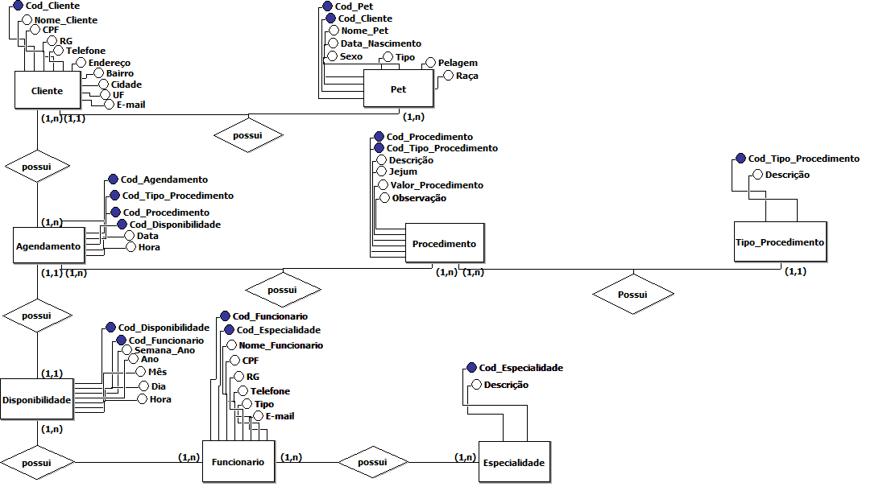

Figura 12 Equipe de Banco de Dados ADS2B 2/2018

O Script do Banco de Dados está disponível no Apêndice 1.

# DESCRIÇÕES DE CASO DE USO

Abaixo estão os casos de uso para a entidade Cliente e a Entidade PET

# CASO DE USO: CLIENTE

CASO DE USO: Cadastrar cliente

OBJETIVO: Cadastrar cliente no sistema

ATOR: Funcionário

CONDIÇÃO DE INICIO: O Funcionário escolhe a opção CADASTRAR CLIENTE

FLUXO PRINCIPAL: 1. O Funcionário escolhe a opção CADASTRAR CLIENTE

2. O Sistema abre a tela de cadastrar cliente com as opções [RN1]:

Cod Cliente;

Nome Cliente;

CPF;

RG;

Endereço;

Bairro;

Cidade;

Estado;

CEP;

Telefone;

E-mail;

E os botões SALVAR e CANCELAR [FA1]

3. O Funcionário preenche todos os campos;

4. O Funcionário clica no botão SALVAR;

5. O Sistema salva o cadastro e emite a mensagem:

“Cadastrado com sucesso”

6. Caso de Uso é encerrado.

FLUXO ALTERNATIVO [FA1] O Funcionário clica no botão CANCELAR

1. O sistema retorna para a tela principal do sistema

2. Retornar ao passo 6 do Fluxo Principal.

REGRA DE NEGOCIO [RN1] Todos os campos do cadastro são de preenchimento obrigatório.

# CASO DE USO: ANIMAL

CASO DE USO: Cadastrar animal

OBJETIVO: Cadastrar animal no sistema

ATOR: Funcionário

CONDIÇÃO DE INICIO: O Funcionário escolhe a opção CADASTRAR ANIMAL

FLUXO PRINCIPAL: 1. O Funcionário escolhe a opção CADASTRAR ANIMAL

2. O Sistema abre a tela de cadastrar cliente com as opções [RN1]:

-Cod Pet;

-Cod Cliente;

-Nome Pet;

-Data Nascimento

-Sexo

-Tipo

-Pelagem

-Raça

E os botões SALVAR e CANCELAR [FA1]

3. O Funcionário preenche todos os campos;

4. O Funcionário clica no botão SALVAR;

5. O Sistema salva o cadastro e emite a mensagem:

“Cadastrado com sucesso”

6. Caso de Uso é encerrado.

FLUXO ALTERNATIVO [FA1] O Funcionário clica no botão CANCELAR

1. O sistema retorna para a tela principal do sistema

2. Retornar ao passo 6 do Fluxo Principal.

REGRA DE NEGOCIO [RN1] Todos os campos do cadastro são de preenchimento obrigatório.

# CONCLUSÃO

Acreditamos que informatizar o processo de cadastro de novos pet’s e seus donos, consultas e agendamentos de exames laboratoriais e imagem, vai introduzir a equipe da clínica veterinária no uso da tecnologia, proporcionando vantagens e inovações para a clínica. Trabalhar com método de *real-client proporciona* experiência de campo similar com a de mercado de trabalho. Os integrantes do projeto estão desenvolvendo técnicas e utilizando métodos aprendidos em laboratório. As dificuldades encontradas no longo do desenvolvimento do software pôde simular as dificuldades reais de um projeto profissional, pois houve em alguns momentos falha na captura de informações do cliente, pois teve que refazer as tabelas mais de uma vez, houve falhas na comunicação do grupo, mas o grupo soube lidar com a pressão dos prazos e conseguiu realizar a entrega do projeto.

# BIBLIOGRAFIA

GRUPO VITTA, Soluções para agendamentos. Disponível em: <<https://vitta.com.br/clinicweb/agenda-otimizada/>>. Data de acesso: 29 de setembro de 2018

GRUPO VBB SOFTWARE, Consultório 2019. Disponível em: <<https://www.vbbsoftware.com/consultorio/>>. Data de acesso: 29 de setembro de 2018

PRESSMAN, Roger. Engenharia de Software, 6ª edição, McGraw-Hill, 2006.

SOMMERVILLE, Ian. Engenharia de Software. 8ª ed. São Paulo: Pearson Addison-Wesley, 2007.

Wilson, Pauda. Engenharia de Software: Fundamentos, Métodos e Padrões. São Paulo: 2002.

EIS. D.; FERREIRA. E. HTML 5 e CSS 3-Com Farinha e Pimenta. São Paulo: Tableless, 2012

**APÊNDICE 1**

**SCRIPT DO BANCO DE DADOS**

Abaixo está o script utilizado para o desenvolvimento no banco de dados através do SQL SERVER:

USE [master]

GO

-------------------------------------CRIAÇÃO DO Database [BD_Veterinaria ]--------------------------------------------------------

CREATE DATABASE [BD_Veterinaria ]

CONTAINMENT = NONE

ON PRIMARY

( NAME = N'BD_Veterinaria', FILENAME = N'C:\Program Files\Microsoft SQL Server\MSSQL14.MSSQLSERVER\MSSQL\DATA\BD_Veterinaria .mdf' , SIZE = 8192KB , MAXSIZE = UNLIMITED, FILEGROWTH = 65536KB )

LOG ON

( NAME = N'BD_Veterinaria _log', FILENAME = N'C:\Program Files\Microsoft SQL Server\MSSQL14.MSSQLSERVER\MSSQL\DATA\BD_Veterinaria _log.ldf' , SIZE = 8192KB , MAXSIZE = 2048GB , FILEGROWTH = 65536KB )

GO

ALTER DATABASE [BD_Veterinaria ] SET COMPATIBILITY_LEVEL = 140

GO

IF (1 = FULLTEXTSERVICEPROPERTY('IsFullTextInstalled'))

begin

EXEC [BD_Veterinaria ].[dbo].[sp_fulltext_database] @action = 'enable'

end

GO

ALTER DATABASE [BD_Veterinaria ] SET ANSI_NULL_DEFAULT OFF

GO

ALTER DATABASE [BD_Veterinaria ] SET ANSI_NULLS OFF

GO

ALTER DATABASE [BD_Veterinaria ] SET ANSI_PADDING OFF

GO

ALTER DATABASE [BD_Veterinaria ] SET ANSI_WARNINGS OFF

GO

ALTER DATABASE [BD_Veterinaria ] SET ARITHABORT OFF

GO

ALTER DATABASE [BD_Veterinaria ] SET AUTO_CLOSE OFF

GO

ALTER DATABASE [BD_Veterinaria ] SET AUTO_SHRINK OFF

GO

ALTER DATABASE [BD_Veterinaria ] SET AUTO_UPDATE_STATISTICS ON

GO

ALTER DATABASE [BD_Veterinaria ] SET CURSOR_CLOSE_ON_COMMIT OFF

GO

ALTER DATABASE [BD_Veterinaria ] SET CURSOR_DEFAULT GLOBAL

GO

ALTER DATABASE [BD_Veterinaria ] SET CONCAT_NULL_YIELDS_NULL OFF

GO

ALTER DATABASE [BD_Veterinaria ] SET NUMERIC_ROUNDABORT OFF

GO

ALTER DATABASE [BD_Veterinaria ] SET QUOTED_IDENTIFIER OFF

GO

ALTER DATABASE [BD_Veterinaria ] SET RECURSIVE_TRIGGERS OFF

GO

ALTER DATABASE [BD_Veterinaria ] SET DISABLE_BROKER

GO

ALTER DATABASE [BD_Veterinaria ] SET AUTO_UPDATE_STATISTICS_ASYNC OFF

GO

ALTER DATABASE [BD_Veterinaria ] SET DATE_CORRELATION_OPTIMIZATION OFF

GO

ALTER DATABASE [BD_Veterinaria ] SET TRUSTWORTHY OFF

GO

ALTER DATABASE [BD_Veterinaria ] SET ALLOW_SNAPSHOT_ISOLATION OFF

GO

ALTER DATABASE [BD_Veterinaria ] SET PARAMETERIZATION SIMPLE

GO

ALTER DATABASE [BD_Veterinaria ] SET READ_COMMITTED_SNAPSHOT OFF

GO

ALTER DATABASE [BD_Veterinaria ] SET HONOR_BROKER_PRIORITY OFF

GO

ALTER DATABASE [BD_Veterinaria ] SET RECOVERY FULL

GO

ALTER DATABASE [BD_Veterinaria ] SET MULTI_USER

GO

ALTER DATABASE [BD_Veterinaria ] SET PAGE_VERIFY CHECKSUM

GO

ALTER DATABASE [BD_Veterinaria ] SET DB_CHAINING OFF

GO

ALTER DATABASE [BD_Veterinaria ] SET FILESTREAM( NON_TRANSACTED_ACCESS = OFF )

GO

ALTER DATABASE [BD_Veterinaria ] SET TARGET_RECOVERY_TIME = 60 SECONDS

GO

ALTER DATABASE [BD_Veterinaria ] SET DELAYED_DURABILITY = DISABLED

GO

EXEC sys.sp_db_vardecimal_storage_format N'BD_Veterinaria ', N'ON'

GO

ALTER DATABASE [BD_Veterinaria ] SET QUERY_STORE = OFF

GO

---------------------------------------CRIAÇÃO DAS TABELAS---------------------------------------------------------

USE [BD_Veterinaria ]

GO

/****** Object: Table [dbo].[TAB_AGENDAMENTO] Script Date: 05/11/2018 00:57:28 ******/

SET ANSI_NULLS ON

GO

SET QUOTED_IDENTIFIER ON

GO

CREATE TABLE [dbo].[TAB_AGENDAMENTO](

[COD_AGENDAMENTO] [int] IDENTITY(1,1) NOT NULL,

[COD_TIPO_PROCEDIMENTO] [int] NOT NULL,

[COD_PROCEDIMENTO] [int] NOT NULL,

[COD_DISPONIBILIDADE] [int] NOT NULL,

[DATA] [date] NOT NULL,

[HORA] [varchar](10) NOT NULL

) ON [PRIMARY]

GO

/****** Object: Table [dbo].[TAB_CLIENTE] Script Date: 05/11/2018 00:57:28 ******/

SET ANSI_NULLS ON

GO

SET QUOTED_IDENTIFIER ON

GO

CREATE TABLE [dbo].[TAB_CLIENTE](

[COD_CLIENTE] [int] IDENTITY(1,1) NOT NULL,

[NOME_CLIENTE] [varchar](100) NOT NULL,

[CPF] [varchar](30) NOT NULL,

[RG] [varchar](30) NULL,

[ENDERECO] [varchar](100) NOT NULL,

[BAIRRO] [varchar](100) NOT NULL,

[CIDADE] [varchar](100) NOT NULL,

[UF] [varchar](50) NOT NULL,

[TELEFONE] [varchar](30) NOT NULL,

[EMAIL] [varchar](100) NULL,

CONSTRAINT [PK_TABCLIENTE_CODCLIENTE] PRIMARY KEY CLUSTERED

(

[COD_CLIENTE] ASC

)WITH (PAD_INDEX = OFF, STATISTICS_NORECOMPUTE = OFF, IGNORE_DUP_KEY = OFF, ALLOW_ROW_LOCKS = ON, ALLOW_PAGE_LOCKS = ON) ON [PRIMARY]

) ON [PRIMARY]

GO

/****** Object: Table [dbo].[TAB_DISPONIBILIDADE] Script Date: 05/11/2018 00:57:28 ******/

SET ANSI_NULLS ON

GO

SET QUOTED_IDENTIFIER ON

GO

CREATE TABLE [dbo].[TAB_DISPONIBILIDADE](

[COD_DISPONIBILIDADE] [int] IDENTITY(1,1) NOT NULL,

[COD_FUNCIONARIO] [int] NOT NULL,

[SEMANA_ANO] [int] NULL,

[ANO] [int] NOT NULL,

[MES] [int] NOT NULL,

[DIA] [int] NOT NULL,

[HORA] [varchar](10) NOT NULL

) ON [PRIMARY]

GO

/****** Object: Table [dbo].[TAB_ESPECIALIDADE] Script Date: 05/11/2018 00:57:28 ******/

SET ANSI_NULLS ON

GO

SET QUOTED_IDENTIFIER ON

GO

CREATE TABLE [dbo].[TAB_ESPECIALIDADE](

[COD_ESPECIALIDADE] [int] IDENTITY(1,1) NOT NULL,

[DESCRICAO] [varchar](100) NULL,

CONSTRAINT [PK_TABESPECIALIDADE_CODESPECIALIDADE] PRIMARY KEY CLUSTERED

(

[COD_ESPECIALIDADE] ASC

)WITH (PAD_INDEX = OFF, STATISTICS_NORECOMPUTE = OFF, IGNORE_DUP_KEY = OFF, ALLOW_ROW_LOCKS = ON, ALLOW_PAGE_LOCKS = ON) ON [PRIMARY]

) ON [PRIMARY]

GO

/****** Object: Table [dbo].[TAB_FUNCIONARIO] Script Date: 05/11/2018 00:57:28 ******/

SET ANSI_NULLS ON

GO

SET QUOTED_IDENTIFIER ON

GO

CREATE TABLE [dbo].[TAB_FUNCIONARIO](

[COD_FUNCIONARIO] [int] IDENTITY(1,1) NOT NULL,

[COD_ESPECIALIDADE] [int] NOT NULL,

[NOME_FUNCIONARIO] [varchar](100) NOT NULL,

[CPF] [varchar](30) NOT NULL,

[RG] [varchar](30) NULL,

[TELEFONE] [varchar](30) NOT NULL,

[TIPO] [varchar](100) NOT NULL,

[EMAIL] [varchar](100) NOT NULL,

CONSTRAINT [PK_TABFUNCIONARIO_CODFUNCIONARIO] PRIMARY KEY CLUSTERED

(

[COD_FUNCIONARIO] ASC

)WITH (PAD_INDEX = OFF, STATISTICS_NORECOMPUTE = OFF, IGNORE_DUP_KEY = OFF, ALLOW_ROW_LOCKS = ON, ALLOW_PAGE_LOCKS = ON) ON [PRIMARY]

) ON [PRIMARY]

GO

/****** Object: Table [dbo].[TAB_PET] Script Date: 05/11/2018 00:57:29 ******/

SET ANSI_NULLS ON

GO

SET QUOTED_IDENTIFIER ON

GO

CREATE TABLE [dbo].[TAB_PET](

[COD_PET] [int] IDENTITY(1,1) NOT NULL,

[COD_CLIENTE] [int] NOT NULL,

[NOME_PET] [varchar](100) NOT NULL,

[DATA_NASCIMENTO] [date] NULL,

[SEXO] [varchar](10) NOT NULL,

[TIPO] [varchar](50) NOT NULL,

[PELAGEM] [varchar](50) NULL,

[RACA] [varchar](100) NOT NULL,

CONSTRAINT [PK_TABPET_CODPET] PRIMARY KEY CLUSTERED

(

[COD_PET] ASC

)WITH (PAD_INDEX = OFF, STATISTICS_NORECOMPUTE = OFF, IGNORE_DUP_KEY = OFF, ALLOW_ROW_LOCKS = ON, ALLOW_PAGE_LOCKS = ON) ON [PRIMARY]

) ON [PRIMARY]

GO

/****** Object: Table [dbo].[TAB_PROCEDIMENTO] Script Date: 05/11/2018 00:57:29 ******/

SET ANSI_NULLS ON

GO

SET QUOTED_IDENTIFIER ON

GO

CREATE TABLE [dbo].[TAB_PROCEDIMENTO](

[COD_PROCEDIMENTO] [int] IDENTITY(1,1) NOT NULL,

[COD_TIPO_PROCEDIMENTO] [int] NOT NULL,

[DESCRICAO] [varchar](100) NOT NULL,

[JEJUM] [varchar](3) NOT NULL,

[VALOR_PROCEDIMENTO] [decimal](12, 3) NOT NULL,

[OBSERVACAO] [varchar](100) NULL,

CONSTRAINT [PK_TABPROCEDIMENTO_CODPROCEDIMENTO] PRIMARY KEY CLUSTERED

(

[COD_PROCEDIMENTO] ASC

)WITH (PAD_INDEX = OFF, STATISTICS_NORECOMPUTE = OFF, IGNORE_DUP_KEY = OFF, ALLOW_ROW_LOCKS = ON, ALLOW_PAGE_LOCKS = ON) ON [PRIMARY]

) ON [PRIMARY]

GO

/****** Object: Table [dbo].[TAB_TIPO_PROCEDIMENTO] Script Date: 05/11/2018 00:57:29 ******/

SET ANSI_NULLS ON

GO

SET QUOTED_IDENTIFIER ON

GO

CREATE TABLE [dbo].[TAB_TIPO_PROCEDIMENTO](

[COD_TIPO_PROCEDIMENTO] [int] IDENTITY(1,1) NOT NULL,

[DESCRICAO] [varchar](100) NOT NULL,

CONSTRAINT [PK_TAB_TIPO_PROCEDIMENTO_CODPROCEDIMENTO] PRIMARY KEY CLUSTERED

(

[COD_TIPO_PROCEDIMENTO] ASC

)WITH (PAD_INDEX = OFF, STATISTICS_NORECOMPUTE = OFF, IGNORE_DUP_KEY = OFF, ALLOW_ROW_LOCKS = ON, ALLOW_PAGE_LOCKS = ON) ON [PRIMARY]

) ON [PRIMARY]

GO

--------------------------------------INSERÇÃO DE DADOS DE EXEMPLO NAS TABELAS---------------------------------------------------------------------

SET IDENTITY_INSERT [dbo].[TAB_AGENDAMENTO] ON

INSERT [dbo].[TAB_AGENDAMENTO] ([COD_AGENDAMENTO], [COD_TIPO_PROCEDIMENTO], [COD_PROCEDIMENTO], [COD_DISPONIBILIDADE], [DATA], [HORA]) VALUES (1, 2, 3, 2, CAST(N'2018-11-02' AS Date), N'09:00')

INSERT [dbo].[TAB_AGENDAMENTO] ([COD_AGENDAMENTO], [COD_TIPO_PROCEDIMENTO], [COD_PROCEDIMENTO], [COD_DISPONIBILIDADE], [DATA], [HORA]) VALUES (2, 3, 2, 3, CAST(N'2019-11-03' AS Date), N'09:30')

INSERT [dbo].[TAB_AGENDAMENTO] ([COD_AGENDAMENTO], [COD_TIPO_PROCEDIMENTO], [COD_PROCEDIMENTO], [COD_DISPONIBILIDADE], [DATA], [HORA]) VALUES (3, 1, 1, 1, CAST(N'2019-01-05' AS Date), N'10:00')

SET IDENTITY_INSERT [dbo].[TAB_AGENDAMENTO] OFF

SET IDENTITY_INSERT [dbo].[TAB_CLIENTE] ON

INSERT [dbo].[TAB_CLIENTE] ([COD_CLIENTE], [NOME_CLIENTE], [CPF], [RG], [ENDERECO], [BAIRRO], [CIDADE], [UF], [TELEFONE], [EMAIL]) VALUES (1, N'Florisvaldo', N'12345678901', N'82738192', N'Rua das flores 287', N'Jardim Pamplona', N'Santos', N'SP', N'(13) 98824-0634', N'florisvaldo@gmail.com')

INSERT [dbo].[TAB_CLIENTE] ([COD_CLIENTE], [NOME_CLIENTE], [CPF], [RG], [ENDERECO], [BAIRRO], [CIDADE], [UF], [TELEFONE], [EMAIL]) VALUES (2, N'Jubileu', N'2345678901', N'8273729', N'Rua paraiba 393', N'Jardim Guilhermina', N'Cubatao', N'RJ', N'(13) 98879-2400', N'jubileu@gmail.com')

INSERT [dbo].[TAB_CLIENTE] ([COD_CLIENTE], [NOME_CLIENTE], [CPF], [RG], [ENDERECO], [BAIRRO], [CIDADE], [UF], [TELEFONE], [EMAIL]) VALUES (3, N'Clodovil', N'345678909', N'234580', N'Rua brasilia 382', N'Jardim Forte', N'São Vicente', N'SP', N'(13) 99743-6754', N'clodovil@gmail.com')

SET IDENTITY_INSERT [dbo].[TAB_CLIENTE] OFF

SET IDENTITY_INSERT [dbo].[TAB_DISPONIBILIDADE] ON

INSERT [dbo].[TAB_DISPONIBILIDADE] ([COD_DISPONIBILIDADE], [COD_FUNCIONARIO], [SEMANA_ANO], [ANO], [MES], [DIA], [HORA]) VALUES (1, 2, 45, 2018, 11, 2, N'09:00')

INSERT [dbo].[TAB_DISPONIBILIDADE] ([COD_DISPONIBILIDADE], [COD_FUNCIONARIO], [SEMANA_ANO], [ANO], [MES], [DIA], [HORA]) VALUES (2, 3, 46, 2018, 12, 3, N'09:30')

INSERT [dbo].[TAB_DISPONIBILIDADE] ([COD_DISPONIBILIDADE], [COD_FUNCIONARIO], [SEMANA_ANO], [ANO], [MES], [DIA], [HORA]) VALUES (3, 1, 47, 2019, 1, 5, N'10:00')

SET IDENTITY_INSERT [dbo].[TAB_DISPONIBILIDADE] OFF

SET IDENTITY_INSERT [dbo].[TAB_ESPECIALIDADE] ON

INSERT [dbo].[TAB_ESPECIALIDADE] ([COD_ESPECIALIDADE], [DESCRICAO]) VALUES (1, N'Cardiologista')

INSERT [dbo].[TAB_ESPECIALIDADE] ([COD_ESPECIALIDADE], [DESCRICAO]) VALUES (2, N'Clinico Geral')

INSERT [dbo].[TAB_ESPECIALIDADE] ([COD_ESPECIALIDADE], [DESCRICAO]) VALUES (3, N'Ortopedista')

SET IDENTITY_INSERT [dbo].[TAB_ESPECIALIDADE] OFF

SET IDENTITY_INSERT [dbo].[TAB_FUNCIONARIO] ON

INSERT [dbo].[TAB_FUNCIONARIO] ([COD_FUNCIONARIO], [COD_ESPECIALIDADE], [NOME_FUNCIONARIO], [CPF], [RG], [TELEFONE], [TIPO], [EMAIL]) VALUES (1, 2, N'Pedro', N'5427839', N'234455', N'(13) 98876-2453', N'Clinico Geral', N'pedro@gmail.com')

INSERT [dbo].[TAB_FUNCIONARIO] ([COD_FUNCIONARIO], [COD_ESPECIALIDADE], [NOME_FUNCIONARIO], [CPF], [RG], [TELEFONE], [TIPO], [EMAIL]) VALUES (2, 1, N'Marina', N'8389494', N'321111', N'(13) 98873-5949', N'Cardiologista', N'marina@gmail.com')

INSERT [dbo].[TAB_FUNCIONARIO] ([COD_FUNCIONARIO], [COD_ESPECIALIDADE], [NOME_FUNCIONARIO], [CPF], [RG], [TELEFONE], [TIPO], [EMAIL]) VALUES (3, 3, N'Diego', N'29832938', N'345566', N'(11) 92837-5474', N'Ortopedista', N'diego@gmail.com')

SET IDENTITY_INSERT [dbo].[TAB_FUNCIONARIO] OFF

SET IDENTITY_INSERT [dbo].[TAB_PET] ON

INSERT [dbo].[TAB_PET] ([COD_PET], [COD_CLIENTE], [NOME_PET], [DATA_NASCIMENTO], [SEXO], [TIPO], [PELAGEM], [RACA]) VALUES (1, 2, N'Jujuba', CAST(N'2018-06-22' AS Date), N'femea', N'cachorro', N'Curta', N'Pug')

INSERT [dbo].[TAB_PET] ([COD_PET], [COD_CLIENTE], [NOME_PET], [DATA_NASCIMENTO], [SEXO], [TIPO], [PELAGEM], [RACA]) VALUES (2, 1, N'Chico', CAST(N'2018-02-03' AS Date), N'macho', N'cachorro', N'Longa Sedosa', N'Afgan Hound')

INSERT [dbo].[TAB_PET] ([COD_PET], [COD_CLIENTE], [NOME_PET], [DATA_NASCIMENTO], [SEXO], [TIPO], [PELAGEM], [RACA]) VALUES (3, 3, N'Bolacha', CAST(N'2017-08-06' AS Date), N'Macho', N'Papagaio', N'', N'Papagaio galego')

SET IDENTITY_INSERT [dbo].[TAB_PET] OFF

SET IDENTITY_INSERT [dbo].[TAB_PROCEDIMENTO] ON

INSERT [dbo].[TAB_PROCEDIMENTO] ([COD_PROCEDIMENTO], [COD_TIPO_PROCEDIMENTO], [DESCRICAO], [JEJUM], [VALOR_PROCEDIMENTO], [OBSERVACAO]) VALUES (1, 2, N'Especialista Cardiologista', N'Nao', CAST(100.000 AS Decimal(12, 3)), NULL)

INSERT [dbo].[TAB_PROCEDIMENTO] ([COD_PROCEDIMENTO], [COD_TIPO_PROCEDIMENTO], [DESCRICAO], [JEJUM], [VALOR_PROCEDIMENTO], [OBSERVACAO]) VALUES (2, 3, N'Cirurgia Ortopedista', N'Sim', CAST(400.000 AS Decimal(12, 3)), N'Fez biopsia')

INSERT [dbo].[TAB_PROCEDIMENTO] ([COD_PROCEDIMENTO], [COD_TIPO_PROCEDIMENTO], [DESCRICAO], [JEJUM], [VALOR_PROCEDIMENTO], [OBSERVACAO]) VALUES (3, 1, N'Raio-x', N'Não', CAST(100.000 AS Decimal(12, 3)), NULL)

SET IDENTITY_INSERT [dbo].[TAB_PROCEDIMENTO] OFF

SET IDENTITY_INSERT [dbo].[TAB_TIPO_PROCEDIMENTO] ON

INSERT [dbo].[TAB_TIPO_PROCEDIMENTO] ([COD_TIPO_PROCEDIMENTO], [DESCRICAO]) VALUES (1, N'Exame')

INSERT [dbo].[TAB_TIPO_PROCEDIMENTO] ([COD_TIPO_PROCEDIMENTO], [DESCRICAO]) VALUES (2, N'Consulta')

INSERT [dbo].[TAB_TIPO_PROCEDIMENTO] ([COD_TIPO_PROCEDIMENTO], [DESCRICAO]) VALUES (3, N'Cirurgia')

SET IDENTITY_INSERT [dbo].[TAB_TIPO_PROCEDIMENTO] OFF

------------------------------------------INSERÇÃO DAS CHAVES ESTRANGEIRAS---------------------------------------------------------------------

ALTER TABLE [dbo].[TAB_FUNCIONARIO] WITH CHECK ADD CONSTRAINT [FK_TABESPECIALIDADE_CODESPECIALIDADE] FOREIGN KEY([COD_ESPECIALIDADE])

REFERENCES [dbo].[TAB_ESPECIALIDADE] ([COD_ESPECIALIDADE])

GO

ALTER TABLE [dbo].[TAB_FUNCIONARIO] CHECK CONSTRAINT [FK_TABESPECIALIDADE_CODESPECIALIDADE]

GO

ALTER TABLE [dbo].[TAB_PET] WITH CHECK ADD CONSTRAINT [FK_TABCLIENTE_CODCLIENTE] FOREIGN KEY([COD_CLIENTE])

REFERENCES [dbo].[TAB_CLIENTE] ([COD_CLIENTE])

GO

ALTER TABLE [dbo].[TAB_PET] CHECK CONSTRAINT [FK_TABCLIENTE_CODCLIENTE]

GO

ALTER TABLE [dbo].[TAB_PROCEDIMENTO] WITH CHECK ADD CONSTRAINT [FK_TABTIPOPROCEDIMENTO_CODTIPOPROCEDIMENTO] FOREIGN KEY([COD_TIPO_PROCEDIMENTO])

REFERENCES [dbo].[TAB_TIPO_PROCEDIMENTO] ([COD_TIPO_PROCEDIMENTO])

GO

ALTER TABLE [dbo].[TAB_PROCEDIMENTO] CHECK CONSTRAINT [FK_TABTIPOPROCEDIMENTO_CODTIPOPROCEDIMENTO]

GO

USE [master]

GO

ALTER DATABASE [BD_Veterinaria ] SET READ_WRITE

GO